**Powieści George R.R. Martin, co warto o nich wiedzieć?**

**Myśląc o współczesnym science fiction i fantasy najczęściej przychodzi nam do głowy seria pt."Gra o tron ". Przeczytaj nasz artykuł, aby dowiedzieć się więcej o autorze tych powieści.**

**George R.R. Martin**

Myśląc o współczesnym science fiction i fantasy najczęściej przychodzi nam do głowy seria pt."Gra o tron". Przeczytaj nasz artykuł, aby dowiedzieć się więcej o autorze tych powieści.

**Powieści Georga R.R. Martina**

[George R.R. Martin](https://woblink.com/autor/george-r-r-martin-21318) jest autorem wielu opowiadań oraz powieści, które zawładnęły współczesnym rynkiem wydawniczym. Wszystko za sprawą doskonałego serialu wyprodukowanego przez stację HBO na podstawie jego książek. Twórca został wielokrotnie nagrodzony wieloma wybitnymi nagrodami. Najbardziej znanym dziełem **George R.R. Martin** jest saga „Pieśń Lodu i Ognia”. Ponadto w jego dorobku znajdziemy takie książki jak "W domu robaka", "Światło się mroczy", "Przystań wiatrów", "Żeglarze nocy i inne opowiadania", "A Clash of Kings: The Graphic Novel: Volume One", "Księga Mieczy", "Rycerz Siedmiu Królestw", "Łotrzyki" oraz wiele więcej. Niewątpliwie każda z serii napisanych przez *Georga R.R. Martina* jest napisana doskonałym językiem oraz zawiera wciągającą fabułę.

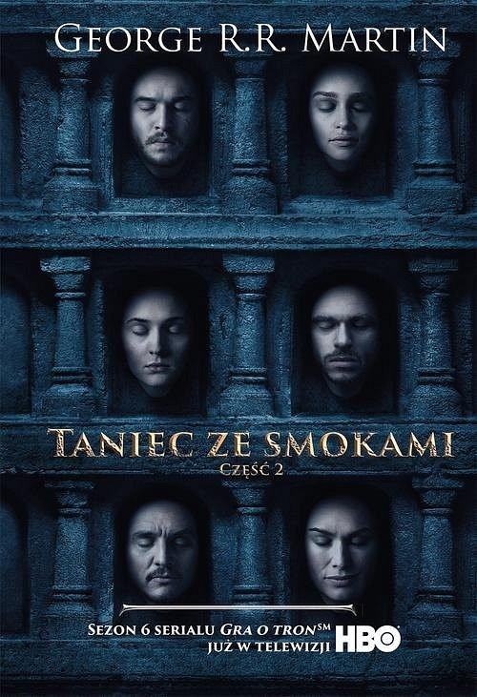

**Gdzie kupić książki Georga R.R. Martina?**

Wspomniane wybitne książeki science fiction i fantasy są dostępne są w internecie oraz stacjonarnie w większości księgarni. To sprawia, że ich dostępność jest bardzo dobra i możemy cieszyć się doskonałą literaturą już w kilka chwil. Wszystko dzięki elektronicznym wariantom książek. Zamów ebooka lub audiobooka, aby czytać w dowolnym miejscu.